Linux使用学习总结

2017年4月17日星期一

## ubuntu学习总结

模板标题1正文

### 办公桌面系统安装以及必备软件

一般桌面系统安装都是x86_64架构，比较成熟，个人理解哈，ubuntu的安装比较简单，一般我安装的时候，比较习惯采用格式化磁盘方式安装，按照界面提示一步步操作即可。

#### 初次安装后一些执行的必备命令

##### 相关操作

##### 操作

###### 操作

sudo apt-get update

apt是啥意思？就是apt-get等等的集合。

在使用 apt 命令时，用户不必再由 apt-get 转到 apt-cache 或 apt-config，而且 apt 更加结构化，并为用户提供了管理软件包所需的必要选项。

简单来说就是：apt = apt-get、apt-cache 和 apt-config 中最常用命令选项的集合。

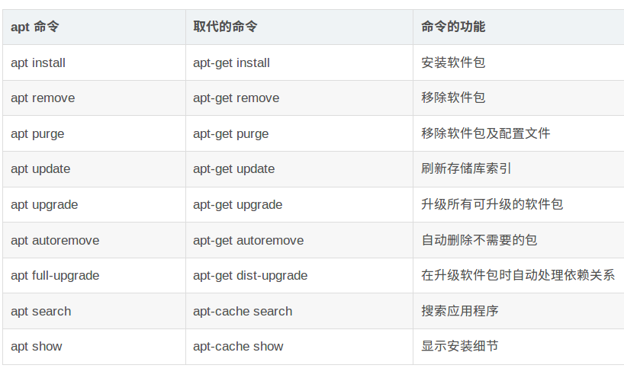

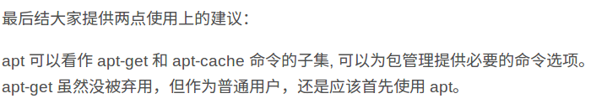

这条命令是更新ubuntu中的那个list文件的命令

update失败显示appstreamcli相关的错误

错误现象：

有如下错误打印

E: Problem executing scripts APT::Update::Post-Invoke-Success 'if /usr/bin/test

-w /var/cache/app-info -a -e /usr/bin/appstreamcli; then appstreamcli refresh >

/dev/null; fi'

E: Sub-process returned an error code

解决方法：

Versions of packages appstream depends on:

ii libappstream3 0.9.4-1

ii libc6 2.22-7

ii libglib2.0-0 2.48.0-1

ii libprotobuf-lite9v5 2.6.1-1.3

ii libxapian22v5 1.2.23-1

ii libxml2 2.9.3+dfsg1-1

ii libyaml-0-2 0.1.6-3

把这些库 sudo apt-get install 安装即可

sudo apt-get dist-upgrade

sudo apt-get dist-upgrade命令是真正的升级版本中库的命令

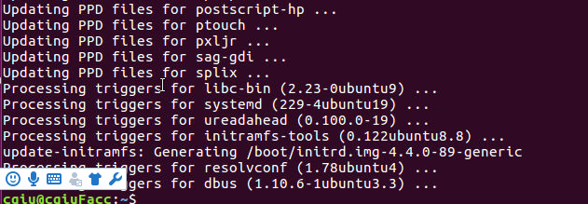

Upgrade成功后的样子，注意这个过程很漫长，大约20多分钟

sudo passwd root设置密码

root密码一定要设置，否则后续出问题，用root登录时，很麻烦。

设置列表视图模式

思路：

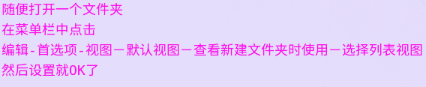

具体方法：

Step1：随便选中一个文件夹

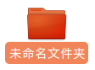

Step2：选择编辑，里面有个首选项



Step3：视图里面，选择列表

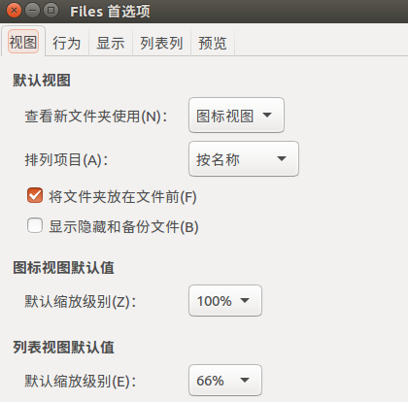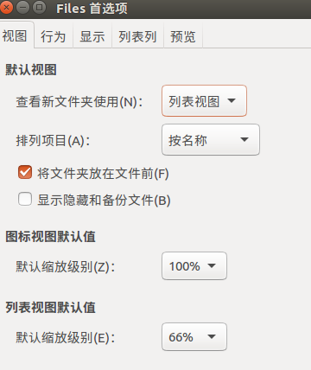

然后就完毕了，尽情享受吧。

设置公共环境变量/etc/profile

对于ubuntu来说，在/etc/profile这个文件下，可以设置公共的环境变量和相关参数。

#### 必备安装软件

##### X11vnc的安装

X11vnc是可以让windows远程ubuntu桌面的东西，安装配置相对简单，缺点是同时只能单用户访问。

###### Ubuntu16.04LTS的x11vnc安装

命令安装



设置密码

按照提示要求操作即可

新建配置文件



特别注意，里面有个/home/cqiu/…这个字段，cqiu替换成你的用户名称即可。

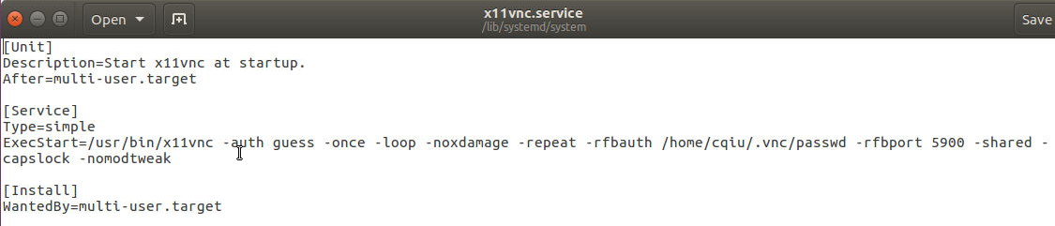

要复制的文本内容：

[Unit]  
Description=Start x11vnc at startup.  
After=multi-user.target  
  
[Service]  
Type=simple  
ExecStart=/usr/bin/x11vnc -auth guess -forever -loop -noxdamage -repeat -rfbauth /home/<USERNAME>/.vnc/passwd -rfbport 5900 -shared  
  
[Install]

WantedBy=multi-user.target

执行生效配置的命令







都执行完毕后用vnc可以远程了

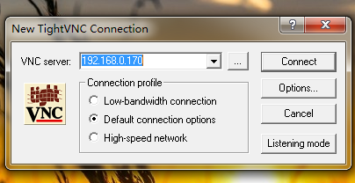

随便打开一个vnc，然后输入ip即可，按照提示输入密码，就能远程了。

##### ssh和sshpass的安装

ssh我理解是非常棒的命令，它可以通过terminal的方式远程系统，也可以用scp 命令传输远程的文件或文件夹，完全替代了ftp和telnet，真心不错。跟重要的是 ssh –X hrt@192.168.0.215

###### ubuntu16.04LTS的ssh安装

命令安装

安装ssh的server

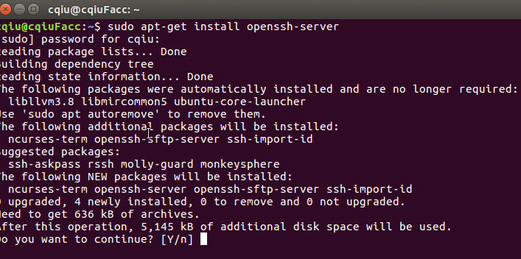

安装后检查ssh的状态

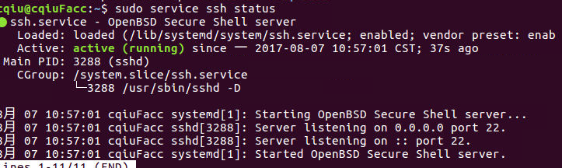

说明：ssh 拷贝数据或者文件， scp -r 源文件 [fpga@10.86.60.13](mailto:fpga@10.86.60.13):~

一般按照这种方式进行拷贝。

安装sshpass

每次传输数据或者登陆的时候，总是要输入密码，比较烦人，安装了sshpass后，就可以采用非交互式的方式，一次把密码也输入进入，很是方便呢。

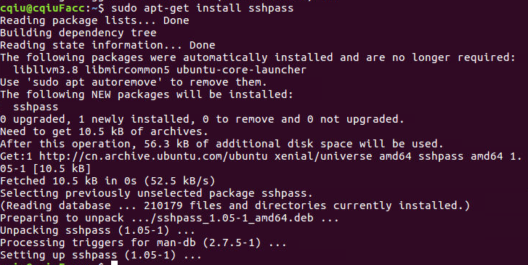

非交互式命令的使用方法

C:\Users\facc\AppData\Local\Temp\Image.png

类似于这种，先sshpass –p 密码，再后面就差不多了

##### terminator的安装

###### ubuntu16.04LTS的terminator安装

命令安装



##### 安装ia32位的库

Ia32位库是intel公司以前32位系统时用的库，由于questasim等仿真工具需要有32位库，才能正确安装，因此最好事先安装好32位库。

###### ubuntu16.04LTS的32位库安装

其实ubuntu16.04LTS，就没有ia32位库了，不支持了，但是可以用一些野路子，也能保证questasim能安装上。

###### ubuntu16.04LTS的32位库安装方法参考

I successfully installed ia32-libs.  
I dont know exactly who of U four are right, but I tried all the ways you four guys recommend.Then I made it.  
here is the solution:  
第1步：

dpkg --add-architecture i386  
第2步：apt-get update  
第3步：sudo apt-get install lib32z1-dev  
第4步：

.sudo apt-get install libgtk2.0-0:i386 libpangox-1.0-0:i386 libpangoxft-1.0-0:i386 libidn11:i386 libasound2:i386

libasound2-plugins:i386

gstreamer0.10-pulseaudio:i386

gstreamer0.10-plugins-base:i386

gstreamer0.10-plugins-good:i386

gstreamer0.10-ffmpeg:i386  
第5步：.sudo apt-get install ia32-libs

安装可能依然失败，不过没关系，离成功总会接近一些。

###### 将以前好系统上的32位库直接拷贝到本地系统上



如果直接安装questam，有如下问题，提示缺少libXtst.so.6库，那么我们可以直接从i386-linux-gnu上把库提取出来，放到本地对应的i386-linux-gnu下面即可，总之缺啥就放啥。

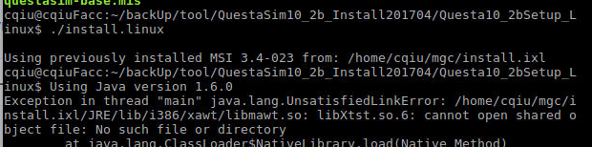

成功后的样子。

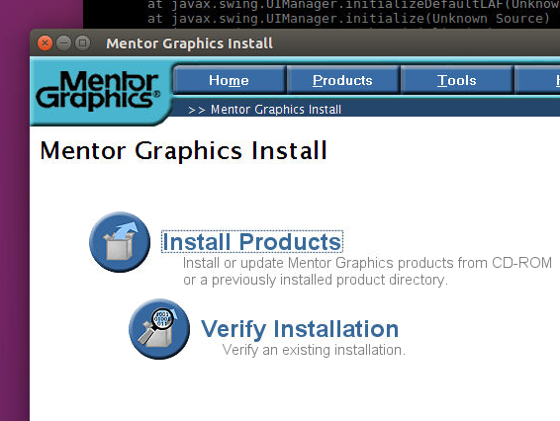

##### 安装zsh以及oh-my-zh以及autojump

###### 安装zsh

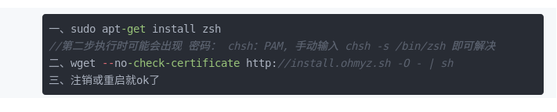

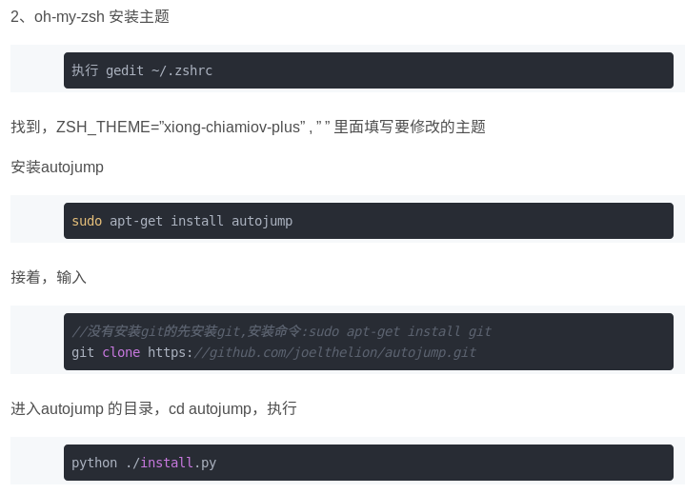

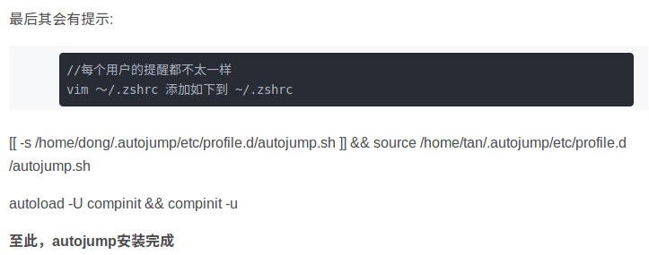

###### 使用方法

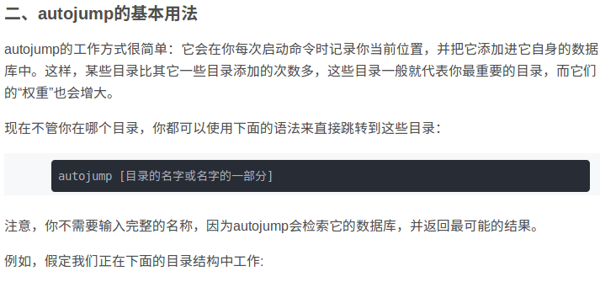

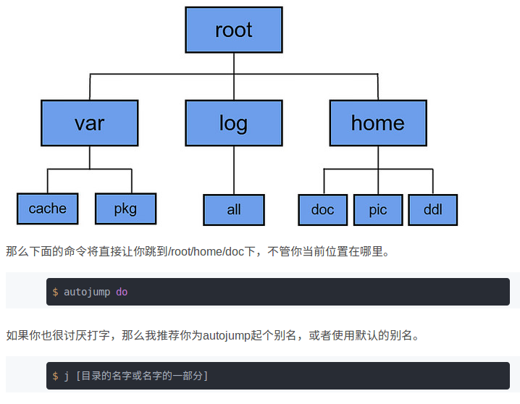

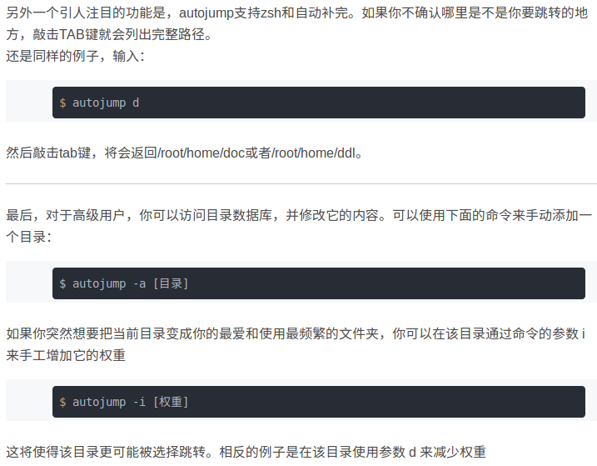

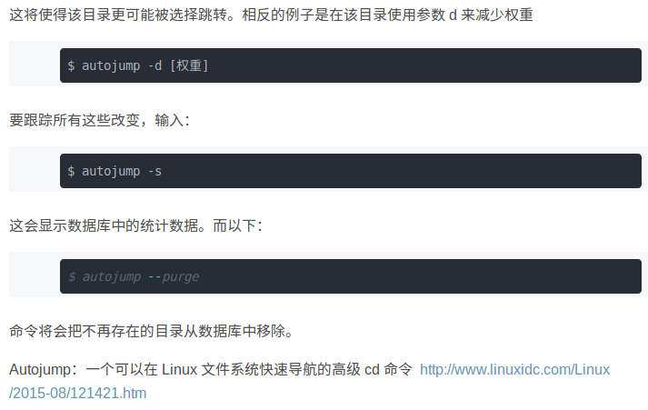

这条命令是改变sh的默认路径



##### 安装oh-my-zsh

安装网址：<https://www.jianshu.com/p/0f3dcec21a97>

##### 安装autojump

这个autojump可以自动记录经常进入的目录，大大提高了生产力，具体安装方法，网站上一大把。

##### 安装Questasim

Questasim是仿真软件，具体安装参见自总结的安装教程

##### 安装Verdi

Verdi是仿真波形查看调试软件，具体安装参见自总结的安装教程

##### 安装iptux 类似飞鸽的即时通信软件

找到iptux.tar.gz软件包，然后按照里面的readme.md开始安装

##### 安装vscode，巨牛的编辑器

采用umake的这种方式进行安装，存在的问题是，对vnc的情况不够友好。

###### 安装方法1使用umake方式安装

命令如下：

sudo add-apt-repository ppa:ubuntu-desktop/ubuntu-make

sudo apt-get update

sudo apt-get install ubuntu-make

umake web visual-studio-code

相关网址：

<https://blog.csdn.net/u014337397/article/details/80861295>

###### 方法1的卸载方法

命令如下：

umake ide visual-studio-code --remove

sudo apt-get remove ubuntu-make

###### 安装方法2使用dpkg -i进行安装

首先要从vscode的官网上下载对应的deb安装文件

比如是code_1.29.1-1542309157_amd64.deb类似这种文件

然后在终端上输入：

dpkg -i code_1.29.1-1542309157_amd64.deb

按照提示安装即可。

第2步：把libxcb.so.1这个库拷贝到自己喜欢的lib文件夹下，比如放在~/lib下。

cp /usr/lib/x86_64-linux-gnu/libxcb.so.1 ~/lib

特别注意，这个libxcb.so.1文件不能是快捷方式，要拷贝对应的源，然后再改成这个名字就行。

第3步：执行替换  
 sed -i ‘s/BIG-REQUESTS/_IG-REQUESTS/' ~/lib/libxcb.so.1

第4步：在bash或者zsh里面设置LD_LIBRARY_PATH.

alias vscode=’LD_LIBRARY_PATH=/home/qiuchao/lib code’

按照这种方式进行设置即可。

第5步：  
 启动的时候在bash或者zsh终端里面输入：  
 vscode

###### 方法2的卸载方法

如果用dpkg安装的，那么就用命令将其删除掉。

sudo dpkg -r code

##### 安装vsftp工具

sudo apt-get install vsftpd   //安装

进入etc文件可以找到

vsftpd.conf的配置文件

配置文件位置：使用gedit修改配置文件/etc/vsftpd.conf

作为新手难免会弄错配置又不知道怎么办，那么可能会利用

sudo apt-get remove vsftpd //删除

这个时候会发现etc下面的配置文件还在，那么可能会rm它

这个时候重新利用安装命令安装vsftpd的时候发现配置文件不见了，这个时候只能利用下面的命令解决了

#apt-get remove vsftpd --purge (此条命令很好)  
#apt-get update  
#apt-get install vsftpd

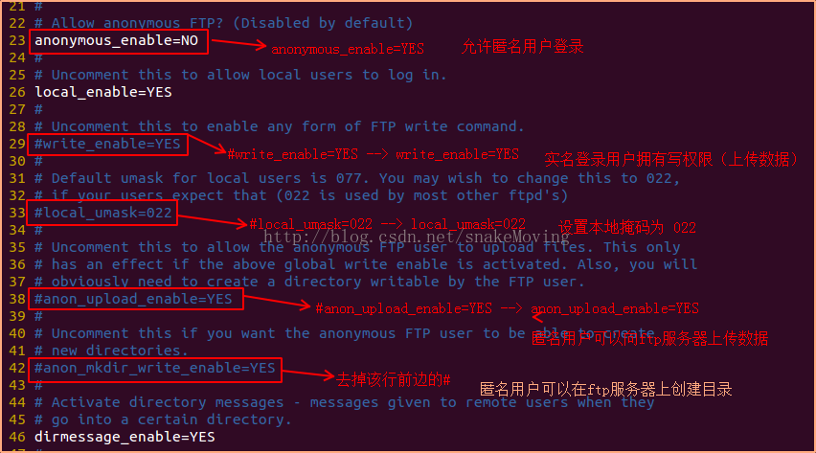

按照这个方式去改，别的东西都不用考虑

完毕。

##### 安装文本比较工具meld

sudo apt-get install meld

想要运行直接在命令行中输入meld&，或者绑定在屏幕左侧的Dock栏，直接点击。

##### 安装文本比较工具beycond compare

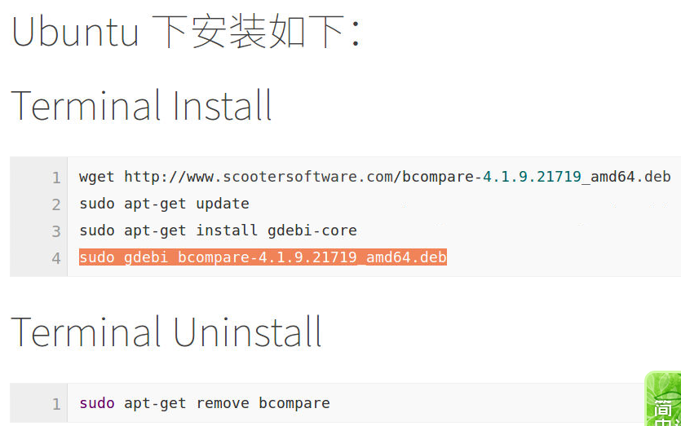

安装成功后，在terminal下输入bcompare，就能打开了



Bcompare永久使用方法，进入~/.config/bcompare/，删掉registry.dat

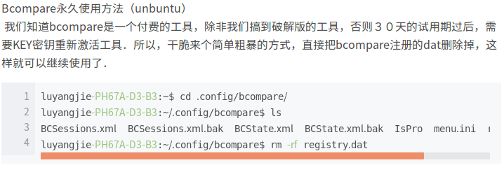

##### 安装gvim

正常安装即可，如果找不到gvim的源，可以用apt-cache search来找哦

###### 复制配置文件

将其他服务器上的 家目录下.gvimrc文件复制到本地即可。

###### 打印Glib告警的解决方法



gvim关闭后，经常有这种Glib的错误，很讨厌，解决方法：

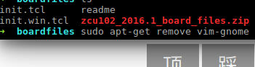

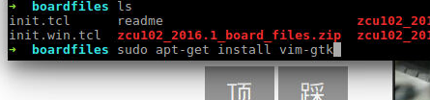

##### 安装搜狗pinyin输入法（安装失败）

sudo apt-get install gdebi

sudo gdebi sogoupinyin_2.1.0.0086_amd64.deb

设置语言选项

①到系统设置->语言支持，将键盘输入法系统由默认的iBus设置为fcitx

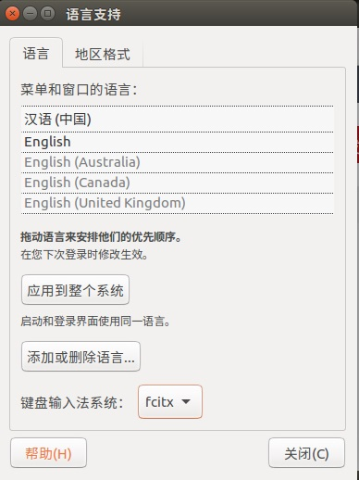

②这个时候是看不到效果的，一定要注销一次

③搜索出fcitx配置，将sogou输入法设为默认即可

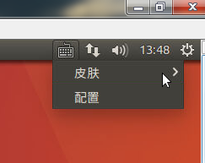

###### 安装失败的解决方法

网址：<http://forum.ubuntu.org.cn/viewtopic.php?f=8&t=463744&start=18>

搜索关键字：**[搜狗输入法安装用不了，fcitx安装後反而右上角输入栏不见](http://forum.ubuntu.org.cn/viewtopic.php?f=8&t=463744&start=18&sid=239051b5228865c0f965c3de873f65b7)**

关键命令： sudo locale -a | grep zh_CN.utf8

試試 不要加 sudo  
fcitx -rd  
im-config -n fcitx  
登出 再登入  
  
如果還是無效  
im-config  
看看  
目前的輸入法設定:  
* 正在使用  
是哪一種輸入法  
  
補充說明  
指令格式  
fcitx [OPTION]  
OPTION 參數 參閱  
[http://manpages.ubuntu.com/manpages/tru ... itx.1.html](http://manpages.ubuntu.com/manpages/trusty/man1/fcitx.1.html)  
-r replace existing fcitx  
-r 取代目前已存在的 fcitx (見上面的紅色字)  
-d run as daemon(default)

**代码:**

echo -e '[Addon]\nEnable=True' |tee ~/.config/fcitx/addon/fcitx-dbus.conf |tee ~/.config/fcitx/addon/fcitx-xkb.conf

先把下面的命令贴进终端运行一下吧，看能不能启动，若是再不行的话，再运行下面的命令：

**代码:**

rm ~/.config/fcitx -r

注意，若是fcitx仍旧启动不了，就运行strace -f -o log fcitx启动fcitx，退出fcitx之后把家目录下面的log文件压缩一下，发到百度网盘之类的地方，外链过来，让大家帮忙看一下，这是最有效的一种办法了，当然，这可能会涉及到个人隐私问题。楼主若是介意的话，而最简单的方法，就是在终端先跑一次export，然后把输出贴出来，再让大家一步一步分析，只是这种“简单的方法”不保证一定有效。

**代码:**

echo -e '[Addon]\nEnable=True' |tee ~/.config/fcitx/addon/fcitx-dbus.conf |tee ~/.config/fcitx/addon/fcitx-xkb.conf

先把下面的命令贴进终端运行一下吧，看能不能启动，若是再不行的话，再运行下面的命令：

或者命令

[code]  
esolve@mypad:~$ rm ~/.config/fcitx -r  
esolve@mypad:~$ fcitx

###### 安装成功后的样子

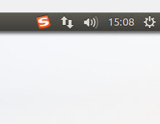

##### 设置截图方法

Ubuntu一般自带了截图工具，我们只需要设置一下就好，设置方法

Step1：选择关机这个按钮，找到系统设置-->键盘

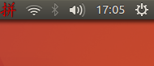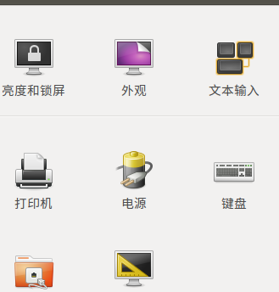

Step2：选择快捷键，然后找到截图，设置 “对选区截图”，一般喜欢Ctrl+Shift+C，的方式进行区域选择，设置好以后，以后再想截图，只需要Ctrl+Shift+c就能选择区域截图到剪切板了，娱乐到死啊，爽爆了。

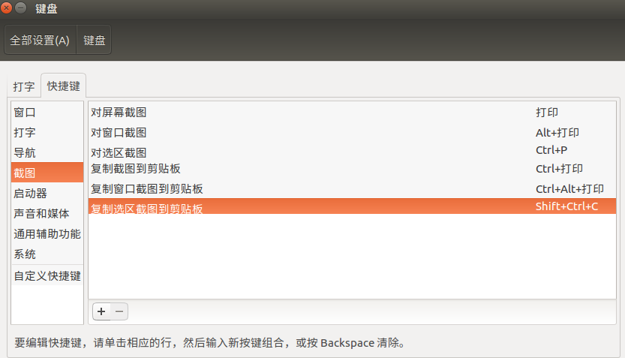

##### 安装wps-Linux版本

安装方法1：在sourceTool文件夹下面，打开readmeQc.txt文件，按照步骤安装即可

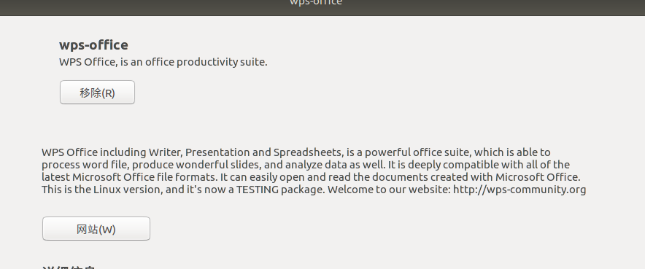

然后看readme.txt，解决字体问题

如何设置默认打开方式：选择要打开的文件，右键属性，然后找到打开方式，选择WPS文字，以后就能一直用wps工具打开word文档了。

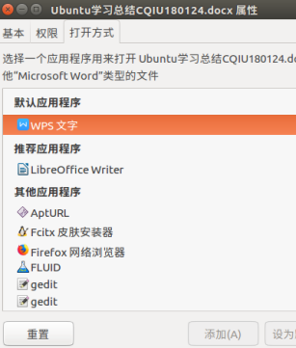

##### 安装思维导图工具Xmind8-Pro

直接按照提示安装sudo ./setup.sh，这个是用来安装软件依赖的。



安装结束后，对于64位系统来说，进入如下目录，输入./XMind即可打开工具

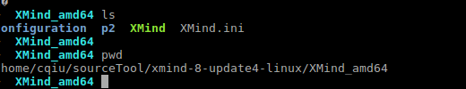

激活成功的样子

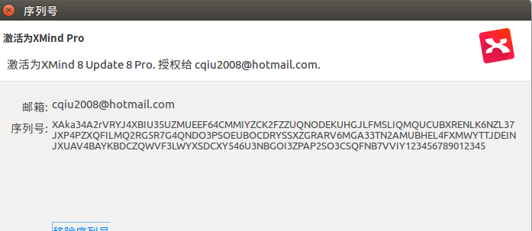

##### 安装绘图工具kolourPaint

安装命令如下：

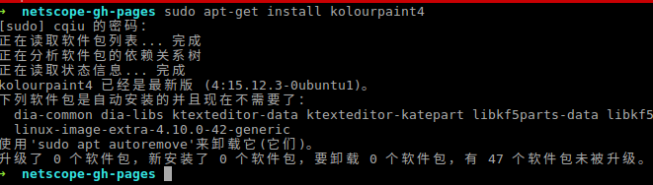

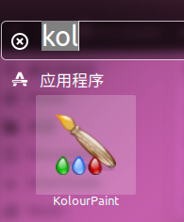

### Linux磁盘管理工具

#### USB变成只读文件系统，改回来的方法

参考链接：

<https://blog.csdn.net/gent__chen/article/details/48829581>

（1）在插入U盘之前，先执行指令 tail -f /var/log/syslog ，用于实时查看使用U盘时系统的状态。保留这个工作窗口，另外打开一个

（2）插入U盘，通过第一个窗口可以很明显的看出，插入过程系统的相应情况

（3）sudo fdisk -l 用该指令来查看U盘的分区，此处我的是/dev/sdb1分区。

同时使用df来查看U盘的挂载点，我的U盘挂载在/media/chendeqin/usb

（4）卸载U盘

执行指令 umount /media/chendeqin/usb 来卸载U盘

（5）修复U盘的文件系统

执行指令sudo dosfsck -v -a /dev/sdb1

（6）重新挂载U盘，即可完成操作

执行指令mount /dev/sdb1  /media/chendeqin/usb

#### 挂载磁盘一些方法

##### 需求

比如电脑升级，新增加了一块外挂硬盘，我们需要格式化这个硬盘，需要做一些操作。

##### 操作方法

###### 首先从搜索中找到磁盘工具

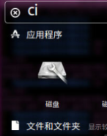

###### 选择要操作的磁盘。

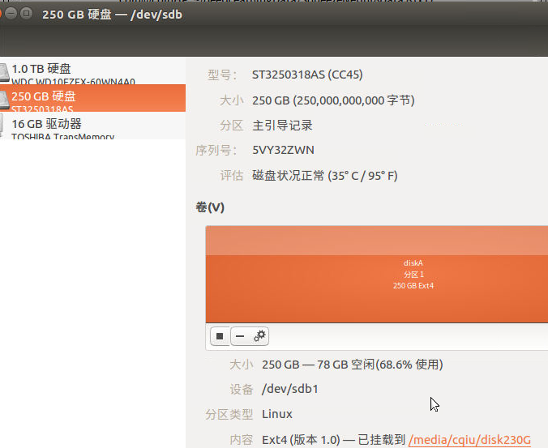

点击“卷”下面的-或者+号，就能随意操作磁盘了。

###### 设置磁盘一些启动工作

Fdisk –l 查看磁盘一些信息

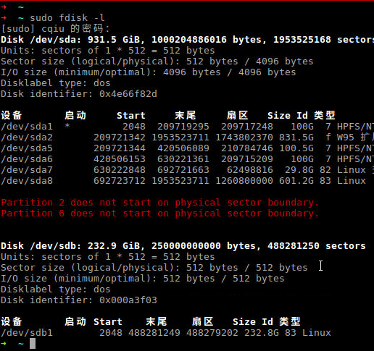

设置磁盘的挂在点，开机自动挂载点，打开/etc/fstab文件，找到磁盘名称，按照下图所示添加最后一行，表示开机自动挂载。

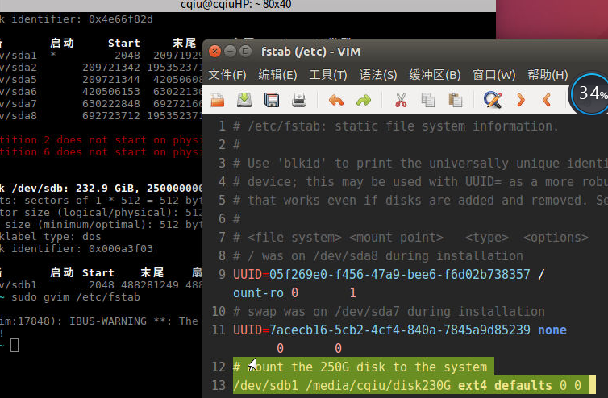

### UBUNTU之recovery mode 恢复密码

这个是终极大招。还及得以前的single mode吗，现在ubuntu的recovery mode可以直接谈root shell，比以前方便多了。

#### 按shift键，进入引导菜单

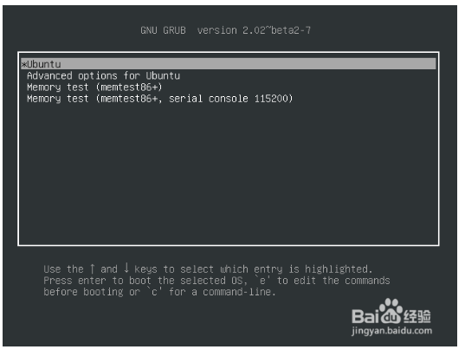

#### 选择Advanced options for ubuntu，如图

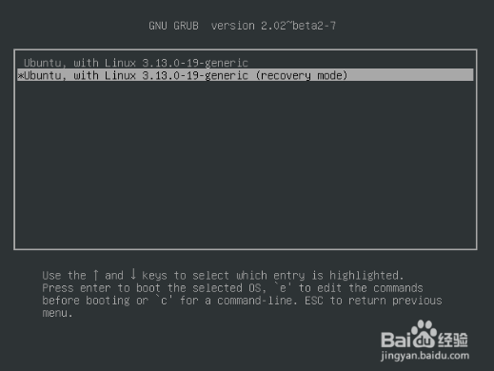

#### 选择recovery mode,如图

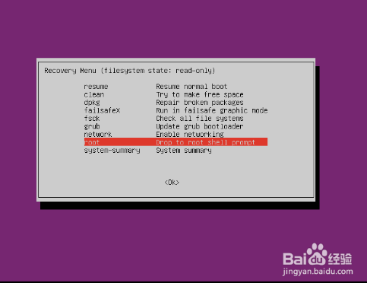

#### 选择root

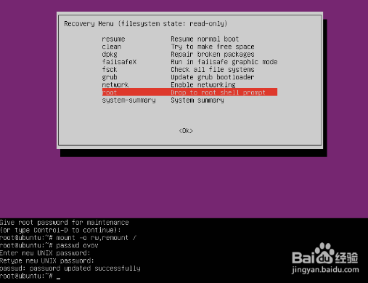

#### 执行命令

**注释，这个地方一定要输入 "mount -o rw,remount /"，否则是没有办法修改密码的。**还有就是我这个因为之前做实验，设置了root密码，所以会提示"Give root password for maintenance"，一般没设置root密码是没有这个提示的。

#### 不小心修改了/usr账户下的权限，如何挽救

错误打印： [/usr/bin/sudo must be owned by uid 0 and have the ...](http://www.baidu.com/link?url=TLJhYMchphggau_j-p52XCtLaXeUGJZOAlcilb_woXevTYUOLrvdq1y8b3-IXVAY2an1yWnZJhMp1321wifwJacbVCu8HERRCgfyK1c6Kxg589WYynZgS7ChCfAQTLxyUnmXY5-44Nu9uYeAPTvHBK)

解决方法：还是采用recovery的方式进入root界面，

输入如下命令：

ls -l  /usr/bin/sudo

**mount -o rw,remount /**  
chown root:root /usr/bin/sudo  
chmod 4755 /usr/bin/sudo

reboot

### Linux常见命令随机总结

#### useradd命令添加用户

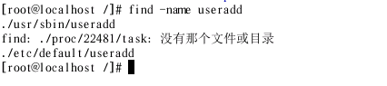

添加用户方法：

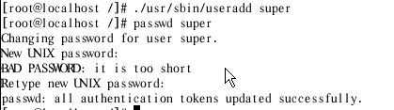

#### vnc配置方法

#### 根据文件内部的内容搜索文件的命令

grep -r -n “你要搜索的内容”

图例中给出的含义是，在当前include路径下，搜索文件中包含“Bitsize misch”文字信息的文件。

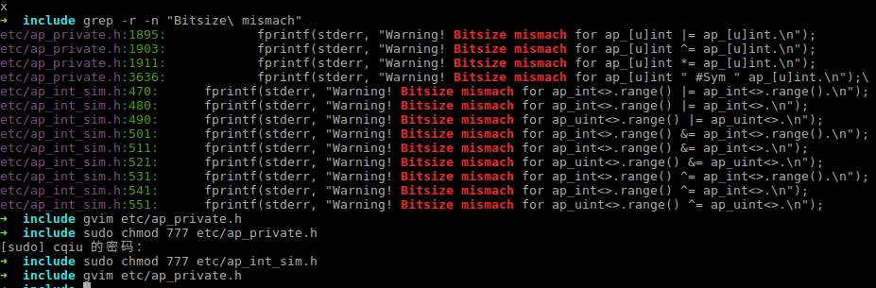

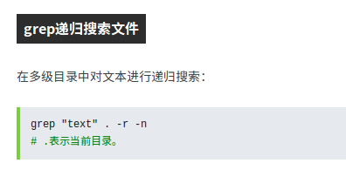

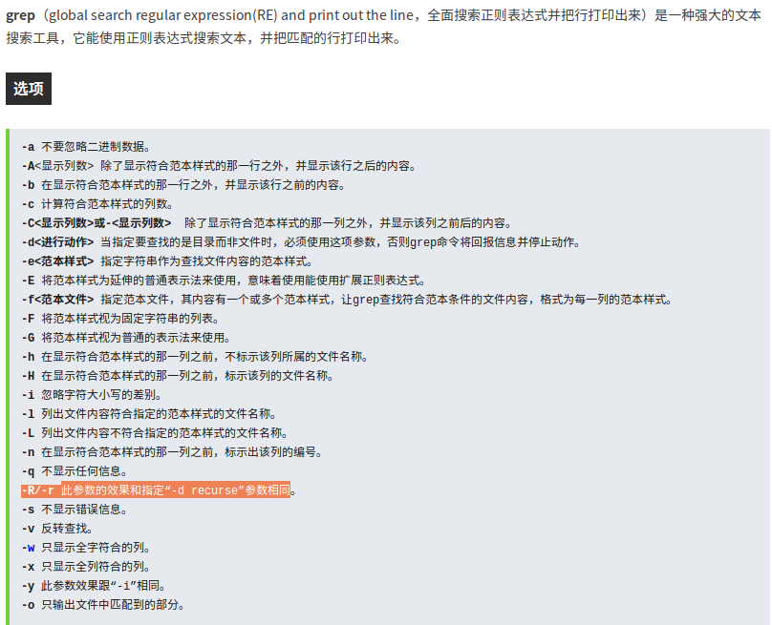

#### tar 命令的安全用法

##### tar压缩命令-zcpf

tar -zcpf 是压缩命令，其中z表示有zip属性的， c表示压缩，p表示权限不变的方式，f表示文件，还有一个-C命令，-C XX（压缩的文件路径位置）

C:\Users\facc\AppData\Local\Temp\enhtmlclip\Image(1).png

##### tar解压缩命令-zxpf

对应tar -zxpf 是解压缩命令，其中不同之处的x表示解压缩。

C:\Users\facc\AppData\Local\Temp\enhtmlclip\Image.png

##### tar指定路径的命令-C

tar解压到指定的文件夹下，用-C /xxx路径 这种命令

比如 sudo tar -zxpf ~/zcu102boot.tar.gz -C /home/exbot

等等

#### sudo的非交互式命令

非交互式就是不用输入提示，一步到位，把密码和账户一个命令行搞定。

##### 非交互式命令 echo ‘passwd’ | sudo –S 你的命令

我们在使用sudo命令的时候，为了避免交互，可以使用 cho 'password' |sudo -S cmd这样的方式，通过管道传入密码，就不用手动输入了。其中-S的意思是将提示符输入到stderr,并从stdin中读取密码. 且密码必须以换行符结尾。实例，执行sudo ./kcf102camera命令可这样：echo 'robot' | sudo -S ./kcf102camera

C:\Users\facc\AppData\Local\Temp\enhtmlclip\Image(2).png

其中，robot就是密码

#### 为普通用户设置sudoers权限

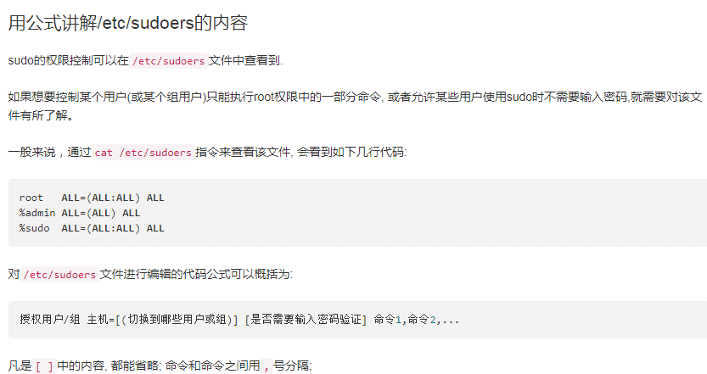

### Linux常见安装错误总结

#### 取消zte代理，update的失败的问题

##### 问题现象

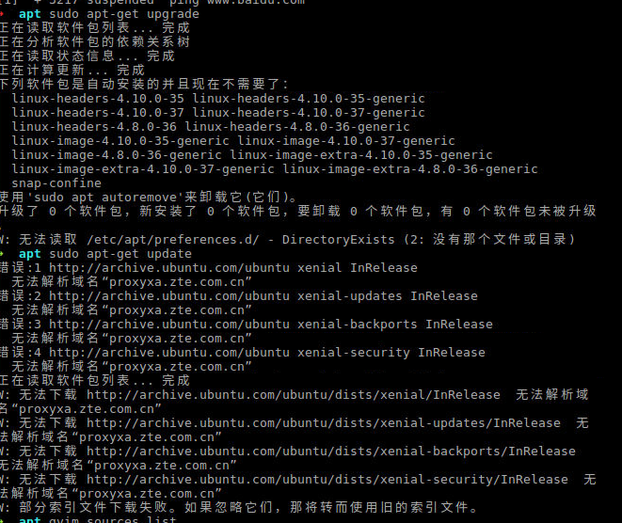

##### 解决方法

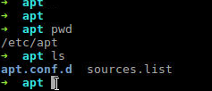

将zte的sources.list替换成原来ubuntu16.04中的source.list，然后新建一个空的apt.conf.d文件夹。

打开environment文件，删掉和zte相关的代理，删完后如这个样子：



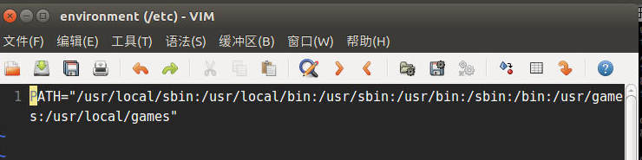

#### Ubuntu16.04LTS更新源总是失败解决方法

主要是/etc/apt/source.list源的更新弄失败了，公钥找不到啦等等问题，终极解决方式是，找到ubuntu16.04LTS上好的源，直接将人家的/etc/apt进行打包，然后直接替换到我们的问题电脑上的apt上。注意是apt文件夹直接替换哦。

##### 参考

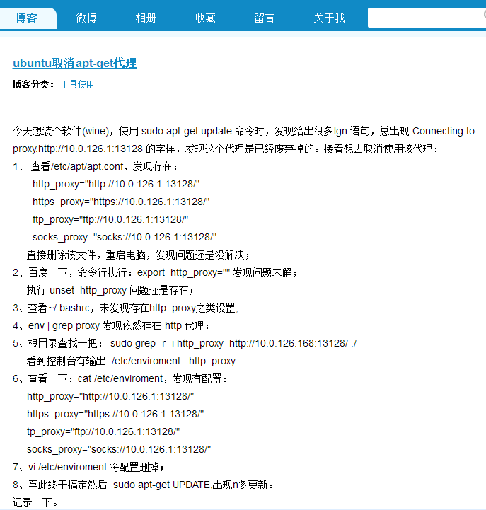

#### Xilinx的SDK上安装一些库错误

##### 库错误

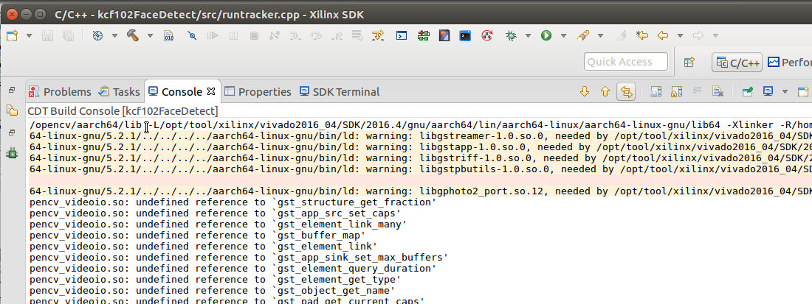

#### Ubuntu14.04LTS无法联网的解决办法

